1
布里斯本廣場圖書館與顧客中心

講者：Sharan Harvey
布里斯本市政府圖書館服務經理

2.
簡介
關於布里斯本市立圖書館系統
顧客研究: 理想的圖書館
布里斯本市立圖書館系統的服務
傳遞模式與顧客導向的設計
顧客研究:未來的圖書館

3.
布里斯本市立圖書館系統
2013/2014年重要統計數字
人口 1千1百萬人 ( 1,367平方公里)
借書量 9千4百萬次借書與下載
訪客 6千3百萬
會員 470,593人 (人口數的43%)
社區使用 人口數的75%
活動參與 364,454人次
網際網路與無線網路使用 1百78萬6千次
圖書館會議室使用 51,957 小時
館藏數量 1百37萬冊 (人均1.24冊)
圖書館服務據點 33圖書館+1行動書車+檔案館
工作人員 285位全職員工
顧客滿意度 94%

4.
我們的願景
圖書館將成為布里斯本市民終身最喜愛的埸域，
去與人聯繫, 閱讀, 學習, 工作, 放鬆…以及探索新的想法。

5.
理想的圖書館

6.
理想的圖書館是快樂的，現代化的，活潑的！

- 自然光源
- 多彩的激發性氛圍
- 現代化的環境與傢俱—將圖書館帶進二十一世紀
- 社交環境 – 不再無聊與安靜
- 兒童玩樂與學習的地方

＂非常有魅力的、看起來不像是學校的建築…是一個你會想要接近、並想’這是一個好地方’，現代化的建築，可愛的色彩，裡面光線很好。＂

＂像社區一樣，有很多可以互動的空間，我希望可以看到有兒童和成人專屬的區域，也有他們可以互動的地方。＂

7.
理想的圖書館是一個可以放鬆與社交的地方

理想的圖書館反映人們今日的生活方式
設置有咖啡和零食的社交區塊，讓人們可以社交、放鬆、久待。
也要設置有安靜、輕鬆的區塊，讓人們感到舒適、,安靜地閱讀。

因為布里斯本的氣候，很多民眾相當熱愛圖書館的戶外閱讀區。

8.
理想的圖書館是”我” – 這個我很”酷”！
好的咖啡、飲料和食物
使人緩和的音樂、使人激昂的音樂
現代、舒適的傢俱
可接觸今日（或是明日）的科技
全面的新舊知識、時髦的、讓我可以創造與發展

9.
＂不酷＂的概念

安靜的、黃褐且黑暗的、老舊的、反社交的、嚴肅的、靜態的、無聲的、無趣的。
＂圖書館不是酷的地方，你為什麼要去那裡？＂

10.
＂酷＂的概念

快樂的、現代的、明亮的、年輕的、動態的、啟發的、友善的。
也是安靜的、輕鬆的、舒適的、時髦的、聚焦的、多元的。

11.
理想的圖書館沒有一成不變的圖書館員

理想的圖書館有友善的圖書館工作人員，他們不只在那裡幫助你，更會引導你參與
不只是那種忙著把圖書放回對的架位的圖書館工作人員，
也要能與不知如何是好的讀者閒談、並且協助他們。
和圖書館員的個人連結是很重要的
建立讀者與館員的關係，讓民眾知道圖書館員可以協助他們更了解圖書館。

12.
布里斯本廣場圖書館與顧客中心

13.
布里斯本廣場

14-17. [相片]

18.
背景

2006年11月開幕
- 布里斯本市政府重新安置CBD 辦公室，有4000位員工，設有交通管理中心、員工健康中心，全部是臨櫃辦理的客服部門。
- 布里斯本廣場 -- 市政府CBD的主要地點 – 位於皇后街購物中心，可鳥瞰河景，與南岸文化特區相連。
- 38 層高的塔樓，零售商店與開放性公共空間混合。
- 布里斯本廣場圖書館與顧客中心：CBD圖書館、客服中心、法律服務、發展評估 / 申請人會議。
- 5,000平方公尺的圖書館與顧客中心，每週開放七天。
- 四個市府部門，一致的市府文化。

19.
今日
動態的設計:
- 2013年擴建 – 現在有5,500平方公尺
- 綜合服務台
- 200 席的表演／展出空間
- 更多安靜的K書與閱讀區
- 閱讀大廳提供館藏瀏覽
- 重新配置的館藏
- 運用新穎的科技提高館員的效率、加強讀者的互動與便利性
- 戶外空間：每週都有的農貿市集

20.
圖書館與顧客中心的服務模式
- 市府對市民、遊客、商務人士提供方便的臨櫃服務之單一據點。
- 四個專業知識團隊，單一的市府文化。
- 回應服務管道轉變的趨勢 – 增加客戶自助服務與線上辦理。
- 工作人員注重前廳與高價值的活動
- 聰明地運用科技
- 模範的零公害圖書館
- 現代的CBD公共圖書館 – 生氣勃勃且友善的社區中心

21.
底層 – 快速服務

22.
新聞區
新聞、運動、氣象、財經… 提供快速的資訊。
23.
一樓中央商務中心 – 知識服務

24.
生氣勃勃且可透視的 – 從二樓從底層之視角

25.
全區無線網路、可進食、明顯清楚的標示

26.
館藏: 102,000件；年借書量： 610,000冊；轉換辦：每年6次。

27.
圖書館做為”社區中的休閒空間”
社交空間可以讓人與人聯繫、閱讀、學習、工作、放鬆….以及探索新的想法。

28. 29 [相片]

30.
兒童區

31.
學習區
個人與團體都能在舒適、具支持性的環境中線上學習。

32.
與人聯繫與會面

33.
安靜閱讀與Ｋ書

34.
環繞著展覽品與藝術品

35.
學習是一種社會經驗

36.
作者是我們精通文學的搖滾巨星!

37. [相片]

38.
圖書館空間使用行為的改變：新的機會!

39.
對映到明日的圖書館
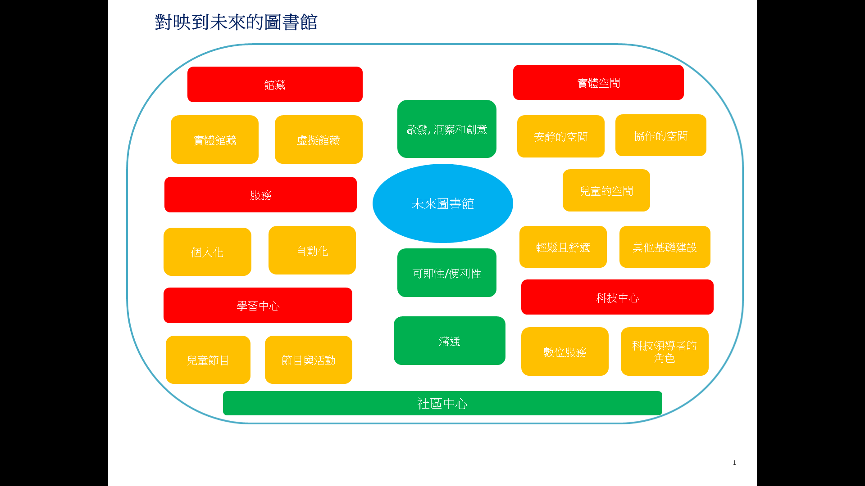

40.
館藏:
- 顧客珍視圖書資料可觸性的特質，並且預期實體館藏將持續存在，但同時也接受科技將使館藏資源轉向電子化。
- 電子書使用者期望圖書館提供高品質的虛擬館藏。
- 在這個館藏由實體轉變成虛擬之際，圖書館必須了解並回應使用者的不同偏好。
- 加強電子館藏在實體圖書館中的能見度。

實體空間:
- 顧客希望圖書館可以成為平衡他們各種強烈需求的地方：安靜的空間、熱鬧地舉辦活動、兒童可去的地方、協作空間。
- 顧客喜愛生氣勃勃、現代化、清潔、寬敞的圖書館，並且與釋放能量且表現在地個性的戶外空間連結。空間應該要能＂代言＂圖書館，其設計應該要有趣、有創意、並具功能性。
- 顧客偏好開放式的圖書館，也必須是能在不同時間、滿足不同使用者群不同需求的功能性實體空間。
- 當到訪圖書館的時間與次數增加，舒適、便利、高品質設備成為基本要求。

41.
服務:
顧客表達了對＂個人化服務＂的強烈需求，且這個需要必須與＂自動化服務＂相互平衡。

技術中心:
科技漸漸地支持這個城市許多生活層面，圖書館將持續支持顧客使用科技，並且掌握數位時代中資訊科技的最新進展。

學習中心:
顧客了解終身學習與個人發展的益處，他們運用各種方法積極尋求與社區連結的機會，當他們到訪圖書館，他們期望被自己所學的東西所啟發和感到驚喜。

42.
聯絡資訊: Sharan.Harvey@brisbane.qld.gov.au

